

**ESCUELA TÉCNICA**

**SAN VICENTE DE PAUL**

**RESISTENCIA Y ENSAYOS DE LOS MATERIALES**

**5°EMCA**

**Año 2020**

**APUNTE DE FATIGA DE LOS MATERIALES**

**Miércoles 14 de OCTUBRE de 2020**

**Prof. Ing. Carlos A. Simonetti**

**SEÑORES PADRES: Se recomienda controlar el contenido de consulta de Internet antes que el alumno acceda al mismo para verificar que es conveniente y apto. Sería también apropiado que lo acompañe y ayude en la resolución de las prácticas.**

FATIGA.

**Links de videos para ver:**

<https://www.youtube.com/watch?v=CF0qw1esnNs>

<https://www.youtube.com/watch?v=5d-qfXz5O3k>

<https://www.youtube.com/watch?v=8W_cQACiYRg>

<https://www.youtube.com/watch?v=lT9CEik2Ys4>

El ensayo de fatiga permite medir:

la resistencia que presenta un material a esfuerzos repetidos que, siendo variables en sentido y magnitud, e inferiores a los de rotura o límite elástico, pueden provocar su rotura.

La mayor parte de mecanismos y órganos de máquinas están sometidos a esfuerzos variables, que se repiten con cierta frecuencia (ejes, árboles, ruedas, bielas, cojinetes, engranajes, etc.) El procedimiento más lógico para conocer el comportamiento de piezas en servicio es someterlas a un ensayo de duración en condiciones lo más similares posibles a las que tenga que trabajar.

**Cargas repetidas**

En algunas estructuras, y especialmente en elementos de máquinas, los esfuerzos actuantes no son estáticos sino que actúan en *forma dinámica*, es decir que *las cargas varían con el tiempo.*

En algunos casos particulares de piezas de máquina, si bien las cargas no varían, el movimiento de la pieza hace que las tensiones varíen a través del tiempo. Estos cambios de tensiones que se repiten sistemáticamente, suelen producir rotura del material, para valores de cargas considerablemente menores a los determinados para el material en ensayos estáticos (tracción, compresión, etc.).

**A este tipo de rotura *por tensiones repetidas, producida en forma brusca e imprevista y sin deformaciones previas del material*, se la denomina *rotura por fatiga del material*.**

Ejemplo clásico de esto último es el eje de un vagón de ferrocarril el cual por su rotación produce la inversión del signo de las tensiones internas.

Consideremos el caso de un eje de dicho vagón que soporta dos cargas iguales en los extremos, según se indica en la figura 11.4. Estas cargas son transmitidas a la tierra mediante dos ruedas.

Una sección como la a-a soporta un momento flector M y para un cierto instante, un punto como el A, ubicado en el borde superior de la sección, tendrá una tensión normal que será máxima.

Transcurrido un cierto tiempo, si el eje gira con una velocidad angular W, el punto A pasará a la posición opuesta (180°) con lo cual pasará de un estado de tracción (punto A) a un estado de compresión (punto opuesto).

Otro ejemplo de solicitación cíclica corresponde al mecanismo biela- manivela, donde la biela está sujeta a solicitaciones alternadas de tracción y compresión.

En determinados casos las solicitaciones alternadas ocurren en forma continuada durante períodos largos de tiempo, como en el caso de ejes de locomotoras, cigüeñales, bielas, dientes de engranajes, resortes de válvulas, etc. En otras circunstancias, como en los puentes ferroviarios, la variación de tensiones ocurre en períodos de tiempo cortos y el aumento de las tensiones por sobre el valor de las correspondientes a las cargas estáticas es relativamente reducido.

Cuando sobre un elemento estructural actúan sistemáticamente cargas repetidas o cíclicas, en los lugares donde existen fuertes concentraciones de tensiones, originadas por irregularidades superficiales, a cambios bruscos de forma, a la existencia de fisuras internas microscópicas o a inclusiones también microscópicas (granos de escoria en el caso de los metales ), pueden aparecer grietas que conducen a la destrucción frágil del elemento, aun cuando el material tenga un comportamiento dúctil bajo cargas estáticas. Por ejemplo para el caso del eje de la fig. 11.4, si en función del momento actuante en la sección y las características del material dimensionáramos el eje en base a la tensión admisible correspondiente a las cargas estáticas, al someter la pieza a un ensayo veríamos que esta rompe al cabo de un cierto número de ciclos.

La existencia de una discontinuidad en una pieza, sea ésta un orificio, una entalladura, etc., hechos muy comunes en la práctica, da origen a perturbaciones en la distribución de tensiones.

Aparecen así las denominadas concentraciones de tensiones, y sus correspondientes diagramas presentan los llamados picos de tensión, originados por grandes deformaciones localizadas en pequeñas zonas de la sección.

El proceso de surgimiento y desarrollo de las grietas en el material sólido, originado por las cargas cíclicas, se denomina “fatiga del material”.

El análisis teórico de la resistencia a la fatiga presenta grandes dificultades. La naturaleza de la destrucción por fatiga se determina por las particularidades de la estructura molecular y cristalina de la materia.

Los esfuerzos dinámicos que producen la rotura por fatiga pueden ser de tracción, compresión, flexión y torsión, los cuales varían entre un mínimo y un máximo, presentándose en forma simple (por ejemplo tracción pura) o combinados (flexotorsión).

En general, aunque los esfuerzos pueden repetirse en tiempos distintos, las gráficas de tensión en función del tiempo de aplicación de las cargas, se representan mediante una función sinusoidal llamada ciclo de tensión.

Las cargas cíclicas pueden ser:

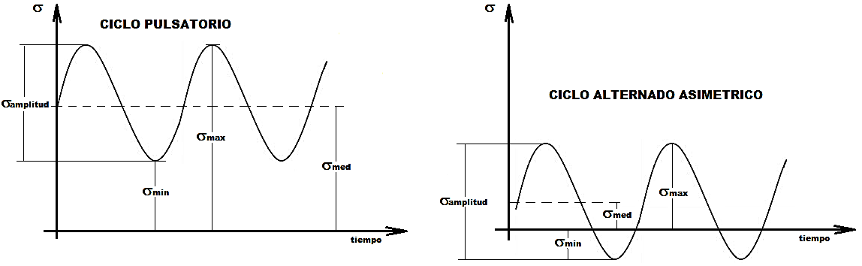

**d b**

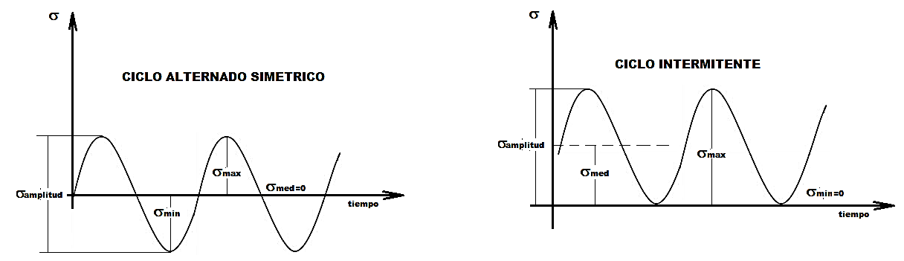

**a c**

Los distintos casos de variación de esfuerzos o ciclos de esfuerzos que se pueden presentar son:

* Las figuras ***a*** y ***b*** representan los ciclos ***Alternados*** generados cuando las tensiones cambian de signo alternadamente. En la primera, la tensión máxima positiva tiene el mismo módulo que la máxima tensión negativa (s1=s2). En este caso (figura a) se lo denomina ***alternado puro o alternado simétrico***.

$$σm=\frac{σ1+σ2}{2}=0 por ser σ1=-σ2$$

$$Amplitud=σ1-σ2=σ1-\left(-σ2\right)=σ1+σ2$$

La figura ***b*** representa el ciclo ***alternado asimétrico***.

* La figura ***c*** representa el ciclo ***Intermitente*** en el cual los esfuerzos tienen siempre el mismo signo y su ciclo va desde un valor cero hasta un máximo que puede ser positivo o negativo.
* La ***d*** muestra el ciclo ***Pulsatorio*** que se produce cuando la tensión varía entre un máximo y un mínimo, distinto de cero, dentro de un mismo signo.

De un estudio con valores numéricos de los cuatro ciclos vistos anteriormente, se puede observar que el que presenta una mayor amplitud es el Alternado Simétrico (Amplitud= s1+s2) lo cual lo hace el caso más peligroso desde el punto de vista de la generación de fatiga del material.

**ORIGEN DE LA ROTURA POR FATIGA EN LOS METALES**



Es conocido el caso de una varilla que por sucesivos doblados y enderezados termina por romperse. Esto nos da una idea del fenómeno de fatiga, el cual presenta la incógnita de por qué una serie de esfuerzos menores al esfuerzo necesario para producir la rotura, terminan por producirla cuando se repiten en el tiempo.

Si bien no se ha encontrado una respuesta absoluta, se sabe que la rotura del material tiene lugar por la variación de esfuerzos de tracción y compresión los cuales, al repetirse, someten a los cristales a continuos deslizamientos que no influyen mientras no se sobrepasen los valores de la proporcionalidad del material, pues volverán a su posición original cuando cese la carga.

Si los esfuerzos toman valores tales que producen deslizamiento dentro del período plástico, entonces se crean deformaciones permanentes en las fibras extremas, que al repetirse sistemáticamente van destruyendo las redes cristalinas del metal, hasta que el número de cristales para soportar los esfuerzos sea insuficiente y sobreviene la rotura.

Puede decirse que cuando se somete al metal a una variación de tensiones, la distribución del esfuerzo difiere de un cristal a otro, siendo posible que las partículas tiendan a moverse unas con respecto a otras hasta que cualquiera de ellas se debilita tanto que rompe. En esta pequeñísima fisura se produce una concentración de tensiones, que por efectos de la repetición de los ciclos, hace que aquella se extienda en forma progresiva hasta que debilita tanto la sección de la pieza que esta rompe por no poder resistir el esfuerzo.

Las roturas por fatiga se producen en forma repentina, sin deformación previa, cuando se sobrepasa el límite de deslizamiento de los cristales, presentando zonas bien definidas, una mate u obscura de grano aterciopelado o sedoso con puntos brillantes, los que se producirán por el frotamiento que tendría lugar en la zona donde se genera y propaga la fisura. Otra zona brillante de aspecto más o menos cristalino, fibrosa o granular, tal como ocurriría en una fractura brusca.

Esta presentación se observa en la figura 9-2, que corresponde a un ensayo de flexión rotativa de acero dulce. En los metales frágiles puede no distinguirse con tanta claridad las dos zonas descriptas.

En general el inicio de las roturas tiene lugar en la parte superficial del material o bien en lugares debilitados por defectos de estructura, mecanizados mal realizados o por debilitamientos que presente la pieza debido a su forma geométrica (cambios de sección, agujeros, fileteados, etc.)

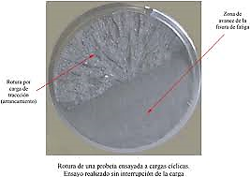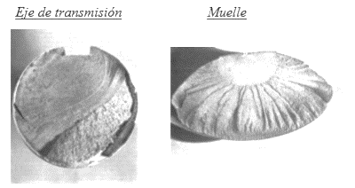

**EXPERIENCIAS DE WÖHLER**

Wöhler realizó las primeras experiencias sobre l fenómeno de fatiga (1871) con hierros forjados y aceros, y sus ensayos, con algunas modificaciones, son los que aún se emplean en los laboratorios.

En ensayos similares a los de Wöhler se utilizan probetas sometidas a solicitaciones simples que producen tensiones dinámicas que se repiten entre dos límites hasta llegar a la rotura, para determinados valores de esfuerzo.

La probeta, de sección circular, presenta uno de sus extremos ensanchado que se toma entre las mordazas de la máquina de ensayos que le permite un movimiento de rotación, mientras que por el otro extremo se la somete a la acción de un peso determinado (carga en voladizo) para generar un esfuerzo de flexión, el que se invierte cada 180° por el giro del material, produciéndose sobre la sección transversal de la probeta esfuerzos alternados simétricos de tracción y compresión.

Se comprueba así que, al aplicar en la probeta un peso que origine esfuerzos ligeramente inferiores al correspondiente a la rotura por tracción, ésta se produce en la probeta en pocos giros.

Repitiendo la experiencia sobre probetas iguales, del mismo material y bajo las mismas condiciones, pero con pesos que van disminuyendo para cada probeta, se comprueba que el número de ciclos al que rompe cada una de las probetas es cada vez mayor, hasta llegar a un peso para el cual, luego de varios cientos de millones de ciclos, los que pueden considerarse como infinitos, la probeta no rompe. A este valor de carga bajo el cual la probeta no rompe al aumentar indefinidamente el número de ciclos de tensión, se la denomina *límite de duración o resistencia de fatiga*.



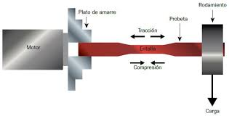

**EFECTOS QUE VARÍAN LA RESISTENCIA A LA FATIGA**

1. **Efecto del tratamiento térmico**

Los valores de la fatiga varían con la composición del metal, la estructura del grano y el tratamiento térmico. En este último caso se comprobó que los aceros de aleación y de alto porcentaje de carbono, mejoran su resistencia a las tensiones repetidas en hasta un 200% al ser tratados térmicamente.

El tratamiento al que puede someterse a los materiales para mejorar dicha resistencia, depende del uso de los mismos; así, por ejemplo, si van a ser solicitados a la flexión o a torsión rotativa, se puede efectuar un endurecimiento superficial, ya que es la parte exterior del metal la que soporta el mayor esfuerzo en estos casos. En cambio, el tratamiento deberá afectar a toda la sección cuando los esfuerzos sean axiales de tracción y compresión.

1. **Acabado de las superficies**

El grado de terminación superficial que se le da al material es de gran importancia y es determinante en el caso de los ensayos de fatiga tal que la vida de éstas, cuando presentan superficies pulidas al máximo, resulta mayor que en los casos de pulido corriente y éstas (las simplemente pulidas), a su vez presentan mayor resistencia que las que están simplemente torneadas.

Por el trabajo de torneado la resistencia a la fatiga disminuye como consecuencia del arranque de viruta que afecta a la superficie hasta cierta profundidad y por lo tanto la red cristalina del metal, lo que implica pequeñas fisuras superficiales que se presentan como concentradoras de tensiones. Es posible entonces disminuir la fatiga en gran medida con un pulido adecuado.

Las experiencias sobre acero dulce confirman lo expuesto y muestran variaciones del límite de vida en relación a los valores obtenidos sobre una probeta pulida a espejo.

|  |  |
| --- | --- |
| TIPO DE TERMINACIÓN | Reducción del Límite de vida % |
| Torneado fino | 12 |
| Limado grueso | 18 a 20 |
| Limado fino | 7,5 |
| Esmerilado N°3 | 6 |
| Esmerilado N°0 | 2 a 3 |
| Carborundum fino | 2 a 3 |
| Piedra fina | 4 |

1. **Efectos de entalladura**

En el punto anterior se ha visto la variación de la resistencia a la fatiga cuando el metal se presenta con distintos terminados superficiales, poniéndose de manifiesto que el limado grueso produce disminuciones de hasta un 20% debido a la concentración de tensiones que experimenta el material en los surcos producidos. Idénticos efectos se presentan cuando se cuenta con entalladuras o variaciones bruscas de sección. Las experiencias demuestran que la resistencia a la fatiga puede disminuir hasta en un 65% cuando se efectúa en el centro de la pieza una entalladura en V con un ángulo de 90°.

1. **Efectos de la corrosión**

Si la probeta ensayada a fatiga es atacada por un agente corrosivo (como agua dulce o salada), la resistencia presenta una disminución importante, pudiendo llegar a tomar valores por debajo de la tercera parte de la resistencia correspondiente a un ensayo normal.

El efecto de la corrosión es de tanta importancia que ensayos realizados sobre probetas con variaciones bruscas de sección dieron valores de resistencia a la fatiga mayores que los obtenidos sobre probetas sin entalladuras pero atacadas por la corrosión.

Lo que ocurre en los casos de probetas atacadas con corrosión es que las cargas repetidas destruyen la película más o menos protectora que se forma con la reacción del metal con el agente corrosivo, lo que facilita la extensión progresiva de los puntos de corrosión, que provocan debilitamiento y posteriormente fisuras de fatiga.

1. **Efectos del trabajo previo**

Si antes de realizar el ensayo de un material, cuya resistencia a fatiga es conocida, se lo somete a esfuerzos menores a los que corresponden al límite de duración y a un número de ciclos también menor que el límite de solicitaciones, la probeta experimenta un endurecimiento que hace aumentar su resistencia y el número límite de ciclos. Por ejemplo, si un acero de 0,38%C, templado y revenido, rompe normalmente a una tensión de 30kg/mm2 a los 75000 ciclos, puede llegar a soportar varios millones de ciclos alternados, bajo esa misma tensión, si previamente se lo somete a un esfuerzo de 15kg/mm2 hasta los 10000 ciclos. Esto podría deberse a que la red cristalina, al ser sometida a esfuerzos previos, se ¨acomoda o amolda¨ al esfuerzo cuando sufre desplazamientos más o menos bruscos. Para tensiones previas superiores al límite de fatiga, se experimentan disminuciones de la resistencia del material, ya que se han producido pequeñas fisuras que generan luego las grietas que llevan a la fractura.

1. **Efectos de la frecuencia y el tamaño de la pieza.**

La rapidez de repetición de los ciclos no influye prácticamente en los resultados pues los valores que se obtienen son los mismos para variaciones entre 2000 y 15000 ciclos por minuto. Y solo aumentando hasta los 30000 ciclos por minutos se obtienen pequeñas diferencias casi despreciables. El tamaño de la pieza afectará los resultados en el sentido inverso; en ensayos realizados sobre materiales iguales, dan mayores valores los que utilizan probetas más chicas.

1. **Efectos del método de ensayo**

Los resultados de fatiga para un mismo material varían según el método de ensayo, los que a su vez difieren con las máquinas empleadas. La resistencia a la fatiga por torsión es menor que la obtenida por flexión en un valor medio del 55% (48% a 64%) para aceros al carbono, y de 58% (44% a 70%) para aceros de aleación y 52% para metales no ferrosos. La resistencia por tracción/compresión directa es prácticamente la misma que para flexión.